Synthèse Situation 8

Différentes représentations des fractions.
1 u
L’unité

1 u

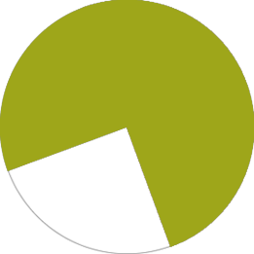

Trois quarts de l’unité
$\frac{3}{4}$ u


Cinq quarts de l’unité
$\frac{5}{4}$ u



Un tiers de l’unité
$\frac{1}{3}$ u

